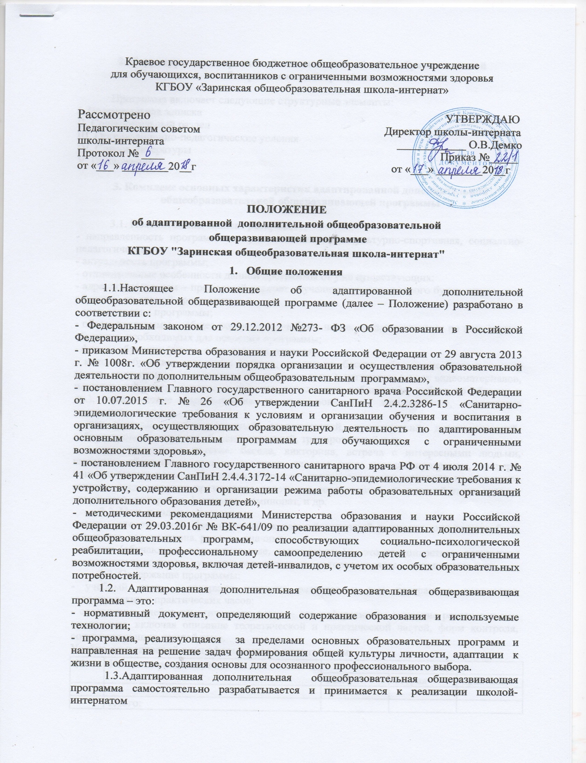

2. Структура адаптированной дополнительной общеобразовательной общеразвивающей программы

Программа включает следующие структурные элементы:
I. Пояснительная записка
II. Содержательный раздел
III. Организационно-педагогические условия
IV. Список литературы
V. Приложения

3. Комплекс основных характеристик адаптированной дополнительной общеобразовательной общеразвивающей программы

3.1. Пояснительная записка раскрывает:
- направленность программы – художественная, физкультурно-спортивная, социально-педагогическая;
- актуальность программы;
- отличительные особенности данной программы от уже существующих;
- адресат программы – примерный портрет обучающихся, для которого будет актуальным обучение по данной программе;
- срок освоения программы;
- объем программы – общее количество учебных часов, запланированных на весь период обучения, необходимых для освоения программы;
- формы обучения (очная, очно-заочная, заочная);
- методы обучения: словесные (устное изложение, беседа, объяснение, анализ текста, анализ структуры музыкального произведения и др.), наглядные (показ видеоматериалов, иллюстраций, показ педагогом приемов исполнения, наблюдение, работа по образцу и др.), практические (практические занятия, вокальные, танцевальные, спортивные упражнения и др.);
- тип занятий: комбинированный, теоретический, практический, диагностический, лабораторный, контрольный, репетеционный, тренировочный и др.;
- формы проведения занятия: беседа, викторина, встреча с интересными людьми, выставка, обсуждение, защита проектов, деловая игра, игровая программа, концерт, конкурс, мастер-класс, наблюдение, открытое занятие, посиделки, праздник, практическое занятие, представление, презентация, репетиция, соревнование, творческий отчет, турнир, творческая мастерская, фестиваль, чемпионат, и др.
3.2. Цель и задачи программы:
- цель – это стратегия, фиксирующая желаемый конечный результат, она должна быть конкретна, перспективна, реальна, значима;
- задачи (обучающие, воспитательные, развивающие) – это те конкретные результаты реализации программы, суммарным выражением которых является поставленная цель.
3.3. Содержание программы:
- учебный план – содержит название разделов и тем программы, количество теоретических и практических часов;
- содержание учебно-тематического плана – это реферативное описание разделов и тем программы, включая описание теоретической и практической частей, форм контроля, соответствующих каждой теме.
Учебно-тематический план оформляется в виде таблицы:
№ | Название разделов, тем | Количество часов
 |  | всего | теория | практика
 | Итого:
Формула расчета годового количества часов: количество часов в неделю умножается на продолжительность учебного года, которая составляет 34 недели.
В дополнительном образовании практическая деятельность обучающихся на занятиях должна преобладать над теорией (в примерном соотношении 60% на 30%).
В учебно-тематическом плане могут быть заложены часы:
- на вводное занятие (введение в программу);
- концертную, выставочную или соревновательную деятельность;
- мероприятия воспитывающего и познавательного характера;
- итоговое занятие, отчетное мероприятие.
Расчет количества часов в учебно-тематическом плане ведется на одну учебную группу.
3.4. Планируемые результаты – совокупность знаний, умений, навыков, личностных качеств, компетенций, личностных, метапредметных и предметных результатов, приобретаемых обучающимися при освоении программы по ее завершении, формулируется с учетом цели и содержания программы.
Планируемые результаты реализации адаптированной дополнительной общеобразовательной общеразвивающей программы следующие:
- рост мотивации обучающихся в познавательной и развивающей деятельности;
- увеличение числа обучающихся, готовых к саморазвитию;
- увеличение числа обучающихся, готовых к успешной адаптация в социуме;
- положительная динамика физического и психического здоровья обучающихся;
- рост числа обучающихся, охваченных содержательно - досуговой деятельностью;
-динамика формирования у обучающихся навыков трудолюбия, аккуратности, культурного общения со сверстниками и взрослыми, трудовой инициативы и самообслуживания.
3.5. Занятия в объединениях проводятся по группам, индивидуально или всем составом объединения. Численность обучающихся в учебной группе устанавливается до 15 человек.
3.6. Количество обучающихся в объединениях, их возрастные категории, а также продолжительность учебных занятий в объединении определяются приложением № 2 АДООП «Режим занятий в кружках и секциях», который ежегодно утверждается приказом директора. В работе объединения с согласия руководителя могут участвовать совместно с несовершеннолетними учащимися их родители (законные представители) без включения в основной состав.
3.7. Продолжительность учебных занятий составляет 30–40 минут, с обязательным перерывом между занятиями не менее 10 минут. Количество занятий определяется адаптированной дополнительной общеобразовательной общеразвивающей программой и учебно-тематическим планом в зависимости от года обучения. В учебно-тематическом плане указывается перечень видов деятельности, количество часов по годам обучения.

4. Комплекс организационно-педагогических условий
4.1. Календарный учебный график – составная часть адаптированной дополнительной общеобразовательной общеразвивающей программы, являющейся комплексом основных характеристик образования, определяет количество учебных недель, даты начала и окончания учебного года
4.2. Условия реализации адаптированной дополнительной общеобразовательной общеразвивающей программы – реальная и доступная совокупность условий реализации программы – помещения, площадки, оборудование, приборы, информационные ресурсы.
4.3. Для обучающихся с ограниченными возможностями здоровья, детей-инвалидов школа-интернат организует образовательный процесс по адаптированной дополнительной общеобразовательной общеразвивающей программе с учетом особенностей психофизического развития.
Освоение адаптированной дополнительной общеобразовательной общеразвивающей программы сопровождается текущим контролем, промежуточной и итоговой аттестацией обучающихся.
Текущий контроль осуществляется на каждом занятии через самостоятельную работу обучающихся, в форме устного опроса, мини-выставки и анализа результатов выполнения практических заданий.
Промежуточная аттестация проводится как оценка результатов обучения за определённый промежуток учебного времени - полугодие, год.
Цели промежуточной аттестации:
- объективное установление фактического уровня освоения образовательной программы и достижения результатов её освоения;
- оценка динамики индивидуальных образовательных достижений, продвижения в достижении планируемых результатов освоения образовательной программы.
Формами промежуточной аттестации могут быть: выставка, концерт, творческие работы, открытое занятие, показ спектакля, зачётная работа, взаимозачёт, тест, игра, рефлексия и т.п.
Иные формы промежуточной аттестации могут предусматриваться программой.
В случаях, предусмотренных образовательной программой, в качестве результатов промежуточной аттестации могут быть зачтены выполнение тех или иных заданий, проектов в ходе образовательной деятельности, результаты участия в конкурсах, олимпиадах, конференциях, выставках, иных подобных мероприятиях.
Система текущего контроля и промежуточной аттестации обучающихся безоценочная.
Формы итоговой аттестации в дополнительном образовании – творческая работа, выставка, конкурс, фестиваль художественно-прикладного творчества, выставки, концерты, общешкольные мероприятия, соревнования.
Обучающиеся, освоившие в полном объёме адаптированную дополнительную общеобразовательную общеразвивающую программу, рассчитанную на один год обучения, решением педагогического совета считаются окончившими обучение по адаптированной дополнительной общеобразовательной общеразвивающей программе.
При сроке обучения два и более лет, решением педагогического совета обучающиеся переводятся на следующий год обучения. Завершение обучения и перевод по адаптированной дополнительной общеобразовательной общеразвивающей программе оформляются приказом директора.
4.4. Методическое обеспечение программы включает в себя обеспечение программы методическими видами продукции (разработки игр, бесед, походов, экскурсий, конкурсов, конференций и т.д.), рекомендации по проведению лабораторных и практических работ, по постановке экспериментов или опытов и т.д., дидактический материал, методики по исследовательской работе, тематику исследовательской работы и т.д.

5. Список литературы

5.1. Список литературы включает основную и дополнительную учебную литературу (учебные пособия, сборники упражнений, контрольных заданий, тестов, практических работ и практикумов, хрестоматии), справочные пособия (словари, справочники), наглядный материал (альбомы, атласы, карты, таблицы). При написании списка литературы стоит руководствоваться библиографическим стандартом. Здесь же указываются списки литературы, рекомендованные педагогу и обучающимся.
5.2. В приложении могут быть представлены инструкции по охране труда, словарь основных терминов, методические пособия, методические рекомендации к занятиям, мониторинг образовательных результатов, планы занятий и др.

6. Права разработчика программы

6.1. Разработчик программы самостоятельно определяет цель, задачи, ведущую педагогическую идею программы, актуальность и отличительные признаки программы от других программ дополнительного образования детей, образовательную область и содержание программы, наполнение отдельных разделов (тем), последовательность их изучения и количество часов на освоение, с разбивкой на теоретические и практические занятия, продолжительность и частоту занятий в неделю, состав обучающихся по программе (по возрасту, по уровню развития и др.), приемы, методы и формы организации образовательного процесса по программе, требования к помещению, оборудованию и материалам, возможности использования информационно-коммуникационных технологий, ожидаемые результаты, критерии их оценки, методы и формы выявления.
6.2. Программа должна быть рассчитана на внесение изменений, уточнений и дополнений. Порядок и регламент корректировки программы разработчик фиксирует в пояснительной записке или механизме ее реализации

7. Порядок рассмотрения и утверждения адаптированной дополнительной общеобразовательной общеразвивающей программы

7.1. Дополнительная общеобразовательная общеразвивающая программа является локальным нормативным документом, утверждение которого имеет определенный порядок:
- обсуждение программы на педагогическом совете школы-интерната проводится по итогам анализа качества документа, его соответствия уставу образовательной организации, действующим нормативно-правовым документам в сфере образования, Концепции развития дополнительного образования, методическим рекомендациям Министерства образования и науки Российской Федерации по реализации адаптированных дополнительных общеобразовательных общеразвивающих программ, запросам социума.
- решение педагогического совета оформляется соответствующим протоколом и утверждается приказом директора школы-интерната.

8. Технические требования к оформлению текста

1. Шрифт: TimesNewRoman, размер шрифта - 14, положение на странице - по ширине текста.
2. Поля: по 2 см со всех сторон.
3. Междустрочный интервал - 1.
4. Абзац - 1 ,25.
5. При ссылках на литературу в тексте указываются фамилии авторов и год издания (в круглых скобках); например, Кузнецов (1999), при цитировании источник указывается в круглых скобках после кавычек, с указанием страниц, например, «Институты- это «правила игры» в обществе» (Норт, 1997, с.17).
6. Оформление сносок: нумерация — автоматическая, с нарастающей нумерацией до конца текста статьи; шрифт - TimesNewRoman, размер - 10, положение текста на странице по ширине текста; в случае цитирования части книги или статьи указывают необходимые страницы.
7. Оформление таблиц: каждая таблица должна быть пронумерована и иметь заголовок; номер таблицы и заголовок размещаются над таблицей; номер оформляется как «Таблица /», шрифт - TimesNewRoman, курсив, размер - 12, положение текста на странице по правому краю; заголовок размещается на следующей строке, шрифт - TimesNewRoman, размер - 12, положение текста на странице по центру.
8. Оформление графических материалов: должны быть представлены «MicrosoftGraph» или «Excel» без использования сканирования; графические объекты должны быть в виде рисунка или сгруппированных объектов;не должны выходить за пределы полей страницы и превышать одну страницу; каждый объект должен быть пронумерован и иметь заголовок.
Номер объекта и заголовок размещаются под объектом. Номер оформляется как «Рисунок /», шрифт - TimesNewRoman, курсив, размер - 10, положение текста на странице по левому краю. Далее следует название - шрифт- TimesNewRoman, размер - 10.
9. Список литературы оформляется шрифтом TimesNewRoman, размер шрифта - 14, полужирный, положение по левому краю страницы. Список литературы оформляется как общий список без нумерации по алфавиту.
Можно предусмотреть разделы; сначала указываются официальные документы (законы, постановления, указы), затем русскоязычные источники, потом иностранные, и в завершении - электронные ресурсы.

